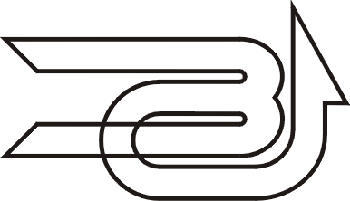

ЗАПОРІЗЬКЕ ВИРОБНИЧЕ

ПІДПРИЄМСТВО
« H E O H »

69083, Україна, м.Запоріжжя, вул.Східна, 10 Багатоканальний телефон:
E-mail: neonzpp1@ukr.net +38 067 815 8100
www.neonzpp.com.ua

Реактори сухі

Реактори згладжуючі типу СРОС і СРОСЗ

Реактори згладжуючі однофазні типу СРОС і СРОСЗ з природним повітряним охолодженням, призначені для згладжування пульсацій випрямленого струму в схемах перетворювальних установок з номінальною напругою постійного струму до 10 кВ.

ОСНОВНІ ХАРАКТЕРИСТИКИ ТА ДАНІ
на реактори згладжуючі

Характеристики | Значення
Потужність, кВт | до 1000
Кліматичне виконання згідно з ГОСТ 15150 | УХЛЗ, ТЗ
Ступінь захисту згідно з ГОСТ 14254 | IP 00, IP21, IP31, IP54
Клас захисту згідно з ГОСТ 12.2.007.0 | I
*Номінальний струм, А | під замовлення
Номінальна напруга, кВ | під замовлення
Номінальний індуктивний опір, Ом | на вимогу замовника

